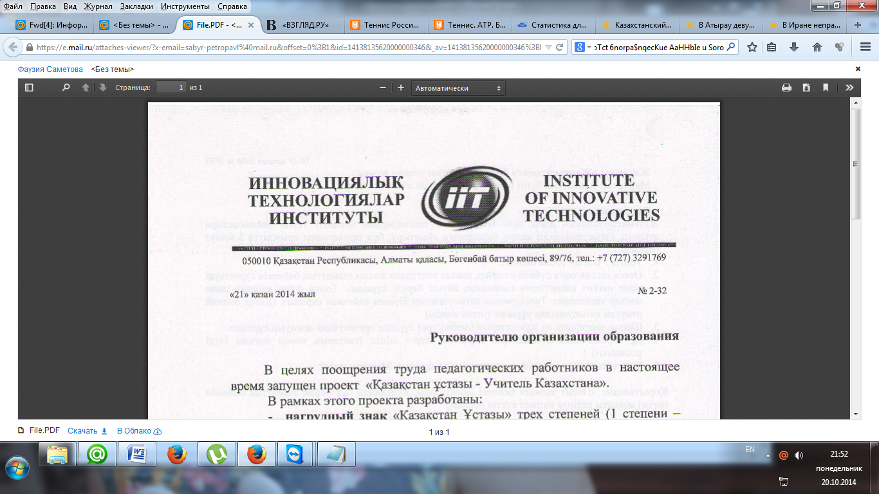

**Білім беру ұйымдарының**

**басшыларына**

**Инновациялық технологиялар институты** білім беруді дамытудың мониторингілеу жүйесін жетілдіру мақсатында педагогтарға қашықтық курстар ұсынады:

|  |  |
| --- | --- |
| **№** | **Педагогтарға арналған курстар** |
| 1. | [Алғашқы әскери дайындық пәнінде ғаламтор технологияларын пайдалану негіздері](http://kurs.kzu.kz/kurs/ad/) |
| 2. | [Аспаздық шеберліктің заманауи әдістері мен құралдары](http://kurs.kzu.kz/kurs/aspaz/) |
| 3. | Абайтану |
| 4. | Зертханалық жұмысты жүргізуде заманауи құралдарды қолданудың негіздері |
| 5. | Логистика саласындағы менеджмент |
| 6. | [Сызу пәнін оқыту барысында инновациялық технологияларды қолдану негіздері](http://kurs.kzu.kz/kurs/syzu/) |
| 7. | [Шахмат жəне дойбы сабағын ұйымдастыру барысында заманауи құралдарды қолдану](http://kurs.kzu.kz/kurs/shahmat/) |
| 8. | [Хореография теориясында инновациялық технологияларды қолдану негіздері](http://kurs.kzu.kz/kurs/horeografia/) |
| 9. | [Қашықтық білім беру технологиялары](http://kurs.kzu.kz/kurs/distance/) |
| 10. | [Қаржылық сараптау жұмысының зияткерлік технологиялары](http://kurs.kzu.kz/kurs/arzhyly-saraptau-zh-mysyny-ziyatkerlik-tehnologiyalary/) |
| 11. | [Әлеуметтік жұмыста инновациялық технологияларды қолдану негіздері](http://kurs.kzu.kz/kurs/aleumet/) |
| 12. | [Техникалық және кәсіптік білім беру ұйымдарында кредиттік технологияны енгізу](http://kurs.kzu.kz/kurs/credit/) |
| 13. | [Мектеп тәлімгері жұмысының барысында зияткерлік технологияларды қолдану](http://kurs.kzu.kz/kurs/talimger/) |
| 14. | [Автобизнес саласындағы менеджмент](http://kurs.kzu.kz/kurs/avtobiznes-salasynda-y-menedzhment/) |
| 15. | [Мектепке дейінгі білім беру мекемелерінде инновациялық технологияларды қолдану](http://kurs.kzu.kz/kurs/mektepke-dejingi-bilim-beru-mekemelerinde-innovatsiyaly-tehnologiyalardy-oldanu/) |
| 16. | [Музыка пәнін оқыту барысында зияткерлік технологияларды қолдану](http://kurs.kzu.kz/kurs/n-k-j-p-nin-o-ytu-barysynda-ziyatkerlik-tehnologiyalardy-oldanu/) |
| 17. | [Тамақтану технологиясы пәнін оқыту барысында зияткерлік технологияларды қолдану](http://kurs.kzu.kz/kurs/tama-tanu-tehnologiyasy-p-nin-o-ytu-barysynda-ziyatkerlik-tehnologiyalardy-oldanu/) |
| 18. | [Автоматтандыру және басқару пәнін оқыту барысында зияткерлік технологияларды қолдану](http://kurs.kzu.kz/kurs/avtomattandyru-zh-ne-bas-aru-p-nderdi-o-ytu-barysynda-ziyatkerlik-tehnologiyalardy-oldanu/) |
| 19. | [Теміржол мамандығы бойынша арнайы пәндерді оқыту барысында зияткерлік технологияларды қолдану](http://kurs.kzu.kz/kurs/temirzhol-mamandy-y-bojynsha-arnajy-p-nderdi-o-ytu-barysynda-ziyatkerlik-tehnologiyalardy-oldanu/) |
| 20. | [Заманауи кітапханалар мен кітаптарды оқу технологияларын білім беруде қолдану](http://kurs.kzu.kz/kurs/zamanaui-kitaphanalar-men-kitaptardy-o-u-tehnologiyalaryn-bilim-berude-oldanu/) |
| 21. | [Өзін-өзі тану пәнін оқыту үдерісінде зияткерлік технологияларды қолданудың негіздері](http://kurs.kzu.kz/kurs/ozin/) |
| 22. | [Орыс тілін оқыту үдерісінде зияткерлік технологияларды қолданудың негіздері](http://kurs.kzu.kz/kurs/orys-tilin-o-ytu-derisinde-ziyatkerlik-tehnologiyalardy-oldanudy-negizderi/) |
| 23. | [Қазақ тілін оқыту үдерісінде зияткерлік технологияларды қолданудың негіздері](http://kurs.kzu.kz/kurs/aza-tilin-o-ytu-derisinde-ziyatkerlik-tehnologiyalardy-oldanudy-negizderi/) |
| 24. | [Ағылшын тілін оқыту үдерісінде зияткерлік технологияларды қолданудың негіздері](http://kurs.kzu.kz/kurs/a-ylshyn-tili-p-nin-o-ytu-derisinde-ziyatkerlik-tehnologiyalardy-oldanudy-negizderi/) |
| 25. | [Дене шынықтыру пәнін оқыту үдерісінде зияткерлік технологияларды қолданудың негіздері](http://kurs.kzu.kz/kurs/dene-shyny-tyru-p-nin-o-ytu-derisinde-ziyatkerlik-tehnologiyalardy-oldanudy-negizderi/) |
| 26. | [Технология пәнін оқыту үдерісінде зияткерлік технологияларды қолданудың негіздері](http://kurs.kzu.kz/kurs/tehnologiya-p-nin-o-ytu-derisinde-ziyatkerlik-tehnologiyalardy-oldanudy-negizderi/) |
| 27. | [Тарих пәнін оқыту үдерісінде зияткерлік технологияларды қолданудың негіздері](http://kurs.kzu.kz/kurs/tarih-p-nin-o-ytu-derisinde-ziyatkerlik-tehnologiyalardy-oldanudy-negizderi/) |
| 28. | [Геометрия пәнін оқыту үдерісінде зияткерлік технологияларды қолданудың негіздері](http://kurs.kzu.kz/kurs/geometriya-p-nin-o-ytu-derisinde-ziyatkerlik-tehnologiyalardy-oldanudy-negizderi/) |
| 29. | [География пәнін оқыту үдерісінде зияткерлік технологияларды қолданудың негіздері](http://kurs.kzu.kz/kurs/geografiya-p-nin-o-ytu-derisinde-ziyatkerlik-tehnologiyalardy-oldanudy-negizderi/) |
| 30. | [Химия пәнін оқыту үдерісінде зияткерлік технологияларды қолданудың негіздері](http://kurs.kzu.kz/kurs/himiya/) |
| 31. | [Биология пәнін оқыту үдерісінде зияткерлік технологияларды қолданудың негіздері](http://kurs.kzu.kz/kurs/bio/) |
| 32 | [Физика пәнін оқыту үдерісінде зияткерлік технологияларды қолданудың негіздері](http://kurs.kzu.kz/kurs/fizika-p-nin-o-ytu-derisinde-ziyatkerlik-tehnologiyalardy-oldanudy-negizderi/) |
| 33. | [Бастауыш сынып пәндерін оқыту үдерісінде зияткерлік технологияларды қолданудың негіздері](http://kurs.kzu.kz/kurs/bastauysh-synyp-p-nderin-o-ytu-derisinde-ziyatkerlik-tehnologiyalardy-oldanudy-negizderi/) |
| 34. | [Математика пәнін оқыту үдерісінде зияткерлік технологияларды қолданудың негіздері](http://kurs.kzu.kz/kurs/matematika-p-nin-o-ytu-derisinde-ziyatkerlik-tehnologiyalardy-oldanudy-negizderi/) |
| 35. | [Инновациялық технологияларды сабақ оқыту барысында қолдану әдістері](http://kurs.kzu.kz/kurs/innovatsiyaly-tehnologiyalardy-saba-o-ytu-barysynda-oldanu-disteri/) |
| 36. | [Инновациялық оқыту әдістерінің информатика пәнін оқыту үдерісіндегі тиімділігі](http://kurs.kzu.kz/kurs/innovatsiyaly-o-ytu-disterini-informatika-p-nin-o-ytu-derisindegi-tiimdiligi/) |
| 37. | [Ғаламтор технологияларын білім беруде қолдану](http://kurs.kzu.kz/kurs/alamtor-tehnologiyalaryn-bilim-berude-oldanu/) |
| 38. | [Инновациялық білім беру технологияларын мектепте қолданудың тәжірибесі](http://kurs.kzu.kz/kurs/innovatsiyaly-bilim-beru-tehnologiyalaryn-mektepte-oldanudy-t-zhiribesi/) |
| 39. | [Инновациялық қашықтық білім беру құралдарын информатика пәнін оқыту барысында қолдану](http://kurs.kzu.kz/kurs/zamanaui-innovatsiyaly-ashy-ty-bilim-beru-raldaryn-informatika-p-nin-o-ytu-barysynda-oldanu/) |
| 40. | [Отбасы психологиясы](http://kurs.kzu.kz/kurs/otbasy-psihologiyasy/) |
| 41. | [Балалар психологиясы](http://kurs.kzu.kz/kurs/balalar-psihologiyasy/) |
| 42. | [Балалар мен жасөспірімдер психологиясы](http://kurs.kzu.kz/kurs/balalar-men-zhas-spirimder-psihologiyasy/) |
| 43. | Денсаулық сақтау технологияларының негіздері |
| 44. | Инклюзивтік білім берудің зияткерлік технологиялары |

Курстарға қатысу ақылы. Курстар жыл бойы өтеді. Қатынасу үшін өтініш беру қажет, барлық қатысушыларға сертификаттар (Қосымша 2) табыс етіледі, өтініш (Қосымша 1) және төлем ақының квитанциясын мына электрондық поштаға жіберу қажет: [sabyr-petropavl@mail.ru](mailto:sabyr-petropavl@mail.ru)

Төлемақы Халық банкінің 4402 5735 8038 5682 карточкасына (материалдық көмек) жіберілу арқылы қабылданады немесе Қазпочтаның бөлімшелері арқылы жіберуге болады мына мекен жайға: Астана қ-сы, М.Жұмабаев даңғылы, 9 үй, 145 пәтер, «срочный перевод» Абилкаримов Сабыр Амангельдинович (жіберу мақсаты: материалдық көмек), немесе Qiwi-кошелек арқылы 8705 331 5065.

Барлық сұрақтар мен өтінімдер **Инновациялық технологиялар институтының өкілі** Абилкаримов Сабыр Амангелдіұлы қабылдайды, байланыс телефондары: 87053315065, 8701143-9077, e-mail: [sabyr-petropavl@mail.ru](mailto:sabyr-petropavl@mail.ru), ватсап үшін 8707 9624808

Қосымша 1

|  |  |
| --- | --- |
| Тегі аты жөні |  |
| Курстың атауы |  |
| Телефоны, E-mail |  |

Қосымша 2

Сертификат үлгісі

